|  |
| --- |
| PROCEDURE DE TRAITEMENT DES BUGS |

PIQSOFT 

# SOMMAIRE :

**I.** **Quelques définitions** 3

**II.** **Procédure d’une demande** 3

***1.*** ***Les caractéristiques d’une demande*** 3

***2.*** ***Degré de gravité*** 3

***3.*** ***Degré de reproductibilité*** 4

**III.** **TRACABALITE DES BUGS ET DES DEMANDES** 4

***1.*** ***Le système TRELLO*** 4

***2.*** ***La procédure de traitement des bugs et des demandes*** 4

***3.*** ***Avancement de la demande*** 5

# **Quelques définitions**

* Bug : c’est un terme employé dans les domaines de l'informatique et du numérique pour qualifier une anomalie. Il s'agit d'un défaut ou d'une erreur dans un programme informatique, un logiciel. (Définition l’internaute).
* Anomalie : « toute condition qui dévie des attentes basées sur les exigences de spécifications, documents de conception, documents utilisateurs, standards etc., ou des perceptions ou expériences de quelqu’un. Les anomalies peuvent être trouvées pendant, mais pas uniquement, les revues, tests, analyses, compilations ou utilisation des produits logiciels ou de la documentation applicable » (Définition Glossaire).
* Défaut : « une imperfection dans un composant ou un système qui peut conduire à ce qu’un composant ou un système n’exécute pas les fonctions requises, par exemple une instruction ou une définition de données incorrecte. Un défaut, si rencontré lors de l’exécution, peut causer la défaillance d’un composant ou d’un système. » (Définition Glossaire).
* Erreur : « Action humaine produisant un résultat incorrect. » (Définition Glossaire).

# **Procédure d’une demande**

## ***Les caractéristiques d’une demande***

Les caractéristiques suivantes doivent figurer lors d’une demande :

* L’adresse électronique
* L’objet de la demande
* La description détaillée du problème
* La date de survenance
* Le degré de gravité

## ***Degré de gravité***

La gravité de la demande permet de comprendre la nature que le défaut aura sur le système. PIQSOFT exprime les degrés de gravité tels que :

* Critique : Il y a un arrêt complet du système ou une fonction indispensable du logiciel est inexploitable. Il est impossible de corriger cette anomalie, une intervention rapide est nécessaire.
* Mineur : Une fonction du logiciel présente un dysfonctionnement mais n’impacte pas le système. Pour cela, une solution n’est pas proposée immédiatement.

## ***Degré de reproductibilité***

Le degré de reproductibilité a pour but de comprendre la source du problème. PIQSOFT utilise pour cela un système d’historique où l’on voit l’historique de toutes les demandes avec la date de provenance ainsi que les personnes ayant rédigés cette demande. C’est grâce à ce système que le logiciel peut permettre de voir la fréquence de la source du problème.

# **TRACABALITE DES BUGS ET DES DEMANDES**

## ***Le système TRELLO***

Pour identifier, suivre et proposer des solutions aux bugs et aux demandes, PIQSOFT utilise le logiciel TRELLO. TRELLO est un système facilitant la gestion des projets et des tâches par les équipes.

Il nous permet :

* D’enregistrer toutes les demandes ;
* De traiter les demandes en réalisant des tests ;
* De proposer des solutions et éventuellement des recommandations

## ***La procédure de traitement des bugs et des demandes***

1. L'utilisateur est informé qu'il y a une erreur dans le programme par courriel ou par téléphone.
2. Le personnel de support retourne vers l'utilisateur et demande à l'utilisateur de montrer l'erreur à l'écran avec une connexion à distance et comprend si la situation spécifiée est une erreur de l'utilisateur ou une erreur causée par le programme.
3. S'il y a une erreur de programmation que le personnel de support ne peut pas résoudre, il crée une carte dans Trello qui écrit l'urgence et les détails de l'erreur.
4. Cette carte est attribuée au personnel du logiciel ayant les capacités de résoudre ce problème.
5. Le personnel du logiciel implémente et teste la solution.
6. S'il s'agit d'un problème de haute urgence, puisque le système est en code « open source », la solution est directement mise à jour par l'utilisateur et l'utilisateur est invité à la tester, et elle est ajoutée à la mise à jour de version du programme.
7. Dans les situations non urgentes, la solution est mise à jour avec la prochaine version du programme.

## ***Avancement de la demande***

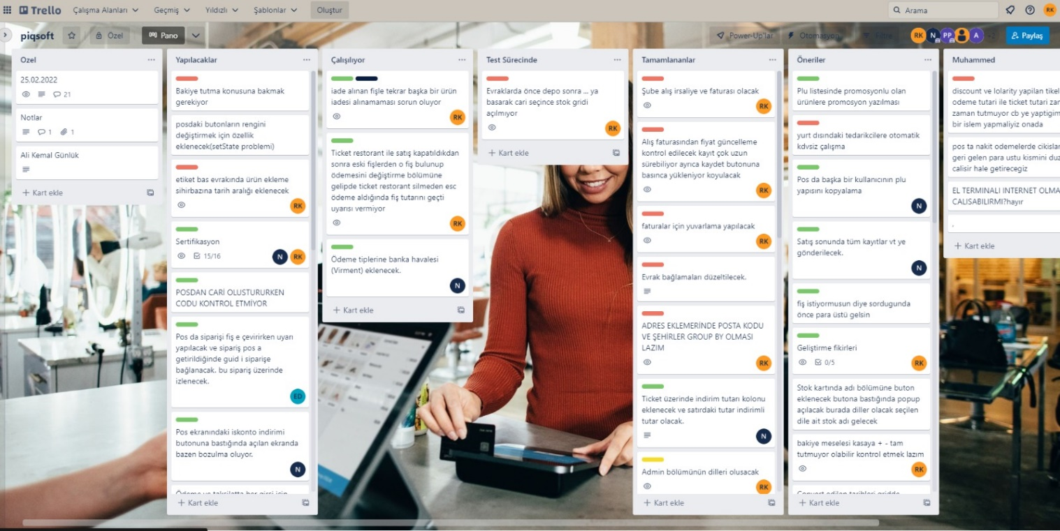

A faire

En cours de traitement

Procédure de test

Résultat de la demande

Recommandations